GUÍA DE ESTUDIO

Asignatura: Informática.

Carrera: TM de Enfermería.

Año: 1ro

Tarea de aprendizaje.

1. Abra MsExcel y edite la tata que presentamos seguidamente que recoge los datos de niños vacunados según edad y sexo que asisten al vacunatorio del CMF.

**Tabla 2:** Distribución de adolescentes con riesgo de Alcoholismo según nivel de escolaridad. CMF No 20, Policlínico Idalberto Revuelta, Sagua la Grande, noviembre 2015-junio 2017.

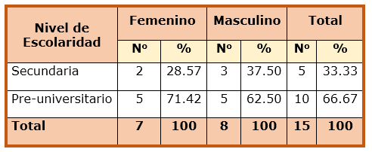

**Fuente:** Cuestionario

1. Aplique el diseño que se muestra en la tabla.
2. Complete los espacios vacíos usando las formulas de la aplicación. Utilice la opción de recalculo automático.
3. Cambie el nombre de la hoja por Tabla.
4. Construya un gráfico de pastel.
5. Construya un gráfico de barras.
6. Guarde el archivo en una carpeta con su nombre en **Documentos** con el nombre **Informe.**